Primož Trubar in Trubarjeva domačija

Na YouTube si oglej pesem in po ogledu reši spodnjo nalogo:
https://www.youtube.com/watch?v=qzOiL65H2eI

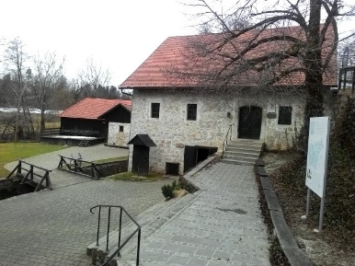
Primož Trubar, začetnik slovenske književnosti, se je rodil v vasi ____________. Star ____ let je odšel na izobraževanje na Reko z dovoljenjem grofa ________________.
Štiri leta je delal v Trstu pri škofu ____________. V svojem življenju izobraževanja se je spogledoval s protestantizmom in tako je v času službovanja postal_________________ duhovnik. Prvo slovensko tiskano knjigo je izdal leta _______ . Knjiga je bila natisnjena najprej v nemški __________, ki pa jo je zelo hitro zamenjal z ________________. Poleg Katekizma je izdal še priročnik z naslovom ________________, da so ljudje lahko sami brali knjigo. Leta ______ je ponovno prišel v Ljubljano in postal super Intendent. Zaradi svojega naprednega razmišljanja in izdane knjige Cerkovna ordinga, je moral za vedno zapustiti Ljubljano. Od takrat naprej je živel Derendingenu pri Tübingenu v _____________.

Pripravila: Andreja Tomažin,
CŠOD DC

